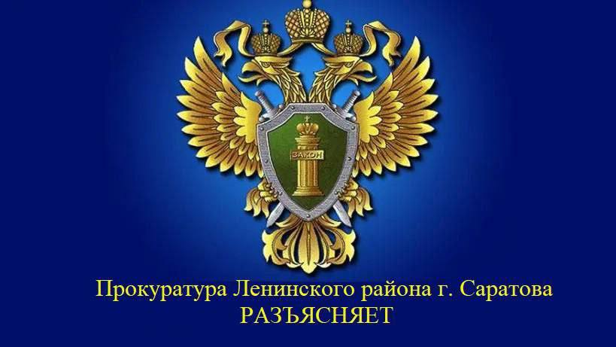

**Мошенническая схема с обновлением банковских карт**

«Мошенники чаще стали похищать деньги, представляясь сотрудниками банка и призывая срочно обновить мобильное приложение.

Злоумышленники звонят и представляются сотрудниками банка, убеждая установить «правильную версию» приложения.

Они настаивают на немедленном обновлении, иначе счета и карты клиента могут быть заблокированы.

Затем мошенники присылают ссылку для скачивания обновления, которая ведет на специальный ресурс.

После перехода экран блокируется, давая злоумышленникам доступ к устройству, в том числе в личный кабинет банковского приложения.

Мошенники используют перехваченные смс-коды для вывода денежных средств со счета жертвы.

Не переходите по сомнительным ссылкам: скачивайте и обновляйте приложения только через официальные магазины - App Store или Google Play.

Не доверяйте неожиданным звонкам: банки не просят обновить приложение по телефону или через мессенджеры.

При любых сомнениях позвоните в банк по официальному номеру.

Если Вы уже перешли по подозрительной ссылке, немедленно обратитесь в банк и попросите временно заблокировать личный кабинет.

Будьте бдительны к подобным попыткам обмана!»

Разъясняет помощник прокурора Ленинского района г. Саратова Садкова Яна